РЕСПУБЛИКА БЕЛАРУСЬ

┌─────────────────────────┐
ПАСПОРТ │ │
воинского захоронения │ │
(захоронения жертв войн) │ 1094│
└─────────────────────────┘
(учетный номер)

1. Место и дата захоронения: Минская область, Минский район, Хатежинский сельсовет, д.Птичь, 1944 год
(область, район, город,
___________________________________________________________________________
сельсовет, населенный пункт, число, месяц, год)
2. Вид захоронения: братская могила
3. Охранная зона (границы захоронения): 55 х 11 м
4. Краткое описание захоронения и его состояние: монумент. Стела гранитная высотой 2,5м.
Установлена в 1980г. Скульптура Скорбящей матери. Установлена в 1986г. Состояние хорошее.
___________________________________________________________________________
5. Количество захороненных:

Всего | В том числе по категориям |  |  |  |  |  |  |  | Из них |  | Приме-  чание
 | военнослужащих |  | участников сопротивления |  | военнопленных |  | жертв войн
 | изве-  стных | неиз-  вест-  ных | изве-  стных | неиз-  вест-  ных | изве-  стных | неиз-  вест-  ных | изве-  стных | неиз-  вест-  ных | изве-  стных | неиз-  вест-  ных
47 | 1 | 0 | 34 | 12 | 0 | 0 | 0 | 0 | 34 | 13

6. Персональные сведения о захороненных:

N  п/п | Воинское звание | Фамилия | Собственное имя | Отчество (если таковое имеется) | Дата рождения | Дата гибели или смерти | Место первичного захоронения | Место службы | Место рождения и призыва
1 | Партизан | АБРАМОВ | В | Д |  |  | д. Птичь
2 | Партизан | БАХМАТОВ | Б |  |  |  | д. Птичь
3 | Партизан | БОЙКО | КУЗЬМА | ТИМОФЕЕВИЧ | 1909 | 1944 | д. Птичь
4 | Партизан | БУХОВЕЦ | ПЕТР | УЛЬЯНОВИЧ | 1907 | 1943 | д. Птичь
5 | Партизан | ВАСИЛЕВСКИЙ | И | И |  |  | д. Птичь
6 | Сержант | ВИШНЕВ | ЯКОВ | ИОСИФОВИЧ | 1918 | 1943 | д. Птичь
7 | Партизан | ВОЙДЫЛЕВИЧ | ИВАН | МИХАЙЛОВИЧ | 1916 | 1942 | д. Птичь
8 | Партизан | ВОРОБЬЕВ | ЯКОВ | КУЗЬМИЧ | 1917 | 1942 | д. Птичь
9 | Партизан | ГЕРАСИМОВИЧ | НИКОЛАЙ | ДМИТРИЕВИЧ | 1924 | 1944 | д. Птичь
10 | Партизан | ДЕНСКЕВИЧ | АЛЕКСАНДР | СТЕПАНОВИЧ | 1922 | 1943 | д. Птичь
11 | Партизан | ДУК | ЯКОВ | ЗАХАРОВИЧ |  |  | д. Птичь
12 | Партизан | ДУК | Ф | Б |  | 1942 | д. Птичь
13 | Партизан | ЗОРИН | А | А |  |  | д. Птичь
14 | Звание не известно | КАШТАЛЬЯН | БОРИС | ВИКТОРОВИЧ | 1916 |  | д. Птичь
15 | Партизан | КОВАЛЕНКО | Н |  |  |  | д. Птичь
16 | Партизан | КУЗНЕЦОВ | И | П |  |  | д. Птичь
17 | Партизан | КУЛИКОВ | П |  |  |  | д. Птичь
18 | Партизан | ЛИЧКИН | В | Д |  |  | д. Птичь
19 | Партизан | ЛИШЕН | ВЛАДИМИР | П |  |  | д. Птичь
20 | Партизан | МАКСИМОВ | Б | П |  |  | д. Птичь
21 | Партизан | ПЕТРАЧКОВ | АНТОН | ДОРОФЕЕВИЧ |  | 1943 | д. Птичь
22 | Партизан | ПОЛЕЩУК | И |  |  |  | д. Птичь
23 | Партизан | ПРАНОВИЧ | ЕВГЕНИЙ | АЛЕКСАНДРОВИЧ | 1925 | 1943 | д. Птичь
24 | Партизан | ПУШИМЦЕВ | Г |  |  |  | д. Птичь
25 | Партизан | РАБЕЦКАЯ | ЕЛЕНА | СТАНИСЛАВОВНА |  | 1943 | д. Птичь
26 | Партизан | РАЩУПКИН | К | П |  |  | д. Птичь
27 | Партизан | РУДКОВСКИЙ | И | П |  |  | д. Птичь
28 | Партизан | РУТКОВСКИЙ | Л | И |  |  | д. Птичь
29 | Партизан | САЛЬНИКОВ | Н |  |  |  | д. Птичь
30 | Партизан | САНТОЦКАЯ | В |  |  |  | д. Птичь
31 | Партизан | СПИЧЕНОК | ВЛАДИМИР | ГРИГОРЬЕВИЧ |  | 1941 | д. Птичь
32 | Партизан | ТИХОНОВ | И | Н |  |  | д. Птичь
33 | Партизан | ШИМКО | К | С | 1922 |  | д. Птичь
34 | Партизан | ЯКУТОВИЧ | АРКАДИЙ | АЛЕКСАНДРОВИЧ |  | 1943 | д. Птичь

7. Кто осуществляет уход за захоронением:Хатежинский сельисполком, УО «Центр повышения квалификации руководящих работников и специалистов МВД Республики Беларусь» __________________________________
___________________________________________________________________________
8. Фотоснимок захоронения  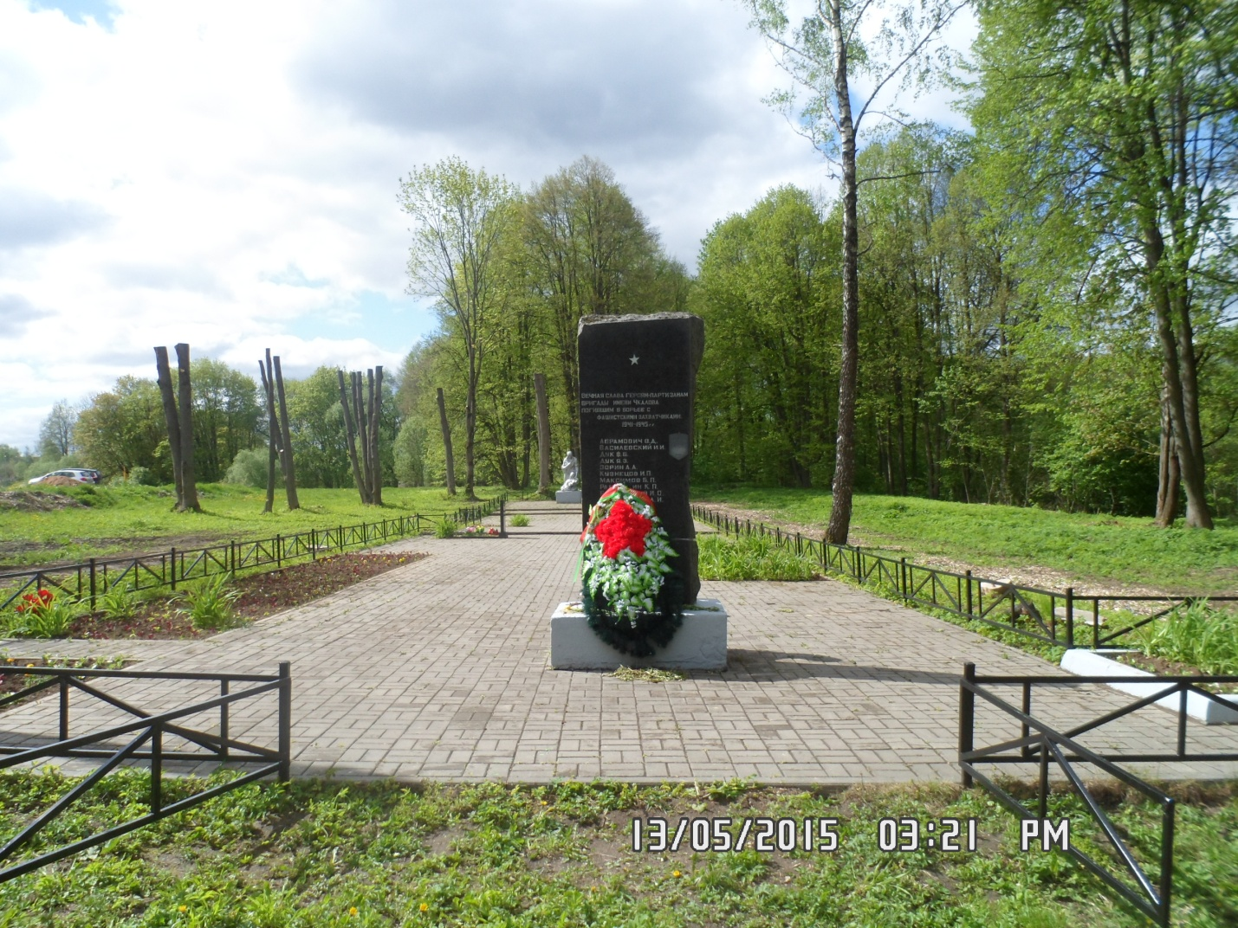 |  | 9. Карта расположения  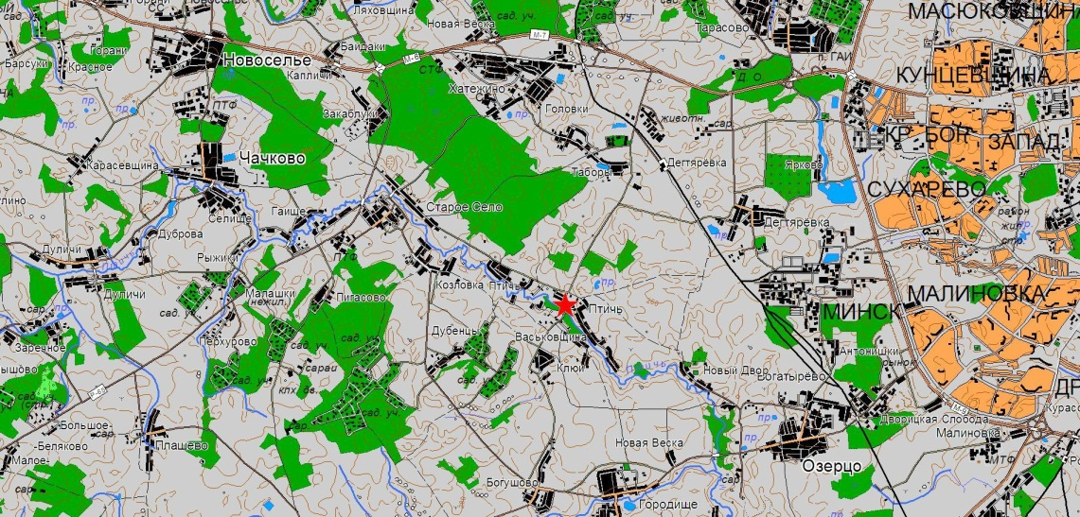
10. Дополнительная информация _____________________________________________
___________________________________________________________________________
___________________________________________________________________________

